1. **Fylogeneze horní končetiny**

Fylogeneze horní končetiny úzce souvisí se stavbou a činností funkčních systémů CNS včetně tělesné morfologie, které vytvořil přírodní výběr. Funkční systémy řeší problémy, kterým museli v průběhu evoluce čelit naši vývojoví předci, tedy nutnost řešit takzvané adaptivní problémy, které se systematicky opakovaly. Jednalo se o situace zahrnující hledání potravy, bezpečí, pohlavního partnera, místa na sociálním žebříčku apod.

**1.1 Evoluce a lokomoční funkce horních končetin**

Vývoj člověka není pouze průvod na sebe navazujících druhů, které se mění plynule jeden ve druhý až k dnešnímu homo sapiens sapiens, ale je zde plno prázdných míst a slepých a souběžných linií. V daném čase mohlo koexistovat několik druhů hominidů vedle sebe. Lokomoční funkce horních končetin prošla postupným evolučním vývojem a na celé řadě dnešních živočišných druhů je možné si jednotlivé etapy demonstrovat.

1) *Primitivní kvadrupedie* = lokomoce charakteristická funkční vyvážeností obou párů končetin při pohybu.

2) *Generalizovaná kvadrupedie* = pohyb pomocí úchopů (skákání, šplhání). Podmínkou je možnost silového držení na větvích. Palec obou párů končetin je schopen úchopu. Přední končetiny jsou kratší než zadní a ruka má schopnost konvergence a divergence prstů. Příkladem může být lemur kata. (obr. 1)

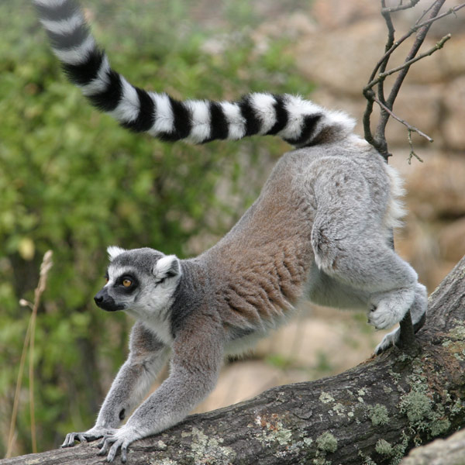

Obr. 1 – Generalizovaný kvadruped – Lemur kata (Zdroj: http://files.7b1jelinkova.meu.zoznam.sk/200000253-515ec5258a/357ae4f7f0_73481579_o2.jpg)

3) *Semibrachiace* = přibývaní na váze a s tím spojený obtížnější pohyb po stromech. Pohyb je prováděn ručkováním a zavěšování se na větve. Semibrachiátoři mají též ještě ocas jako protiváhu těla (funkce kormidla, vzduchové brzdy). Pro semibrachiaci museli být splněny jisté anatomické předpoklady: zkrácení a rozšíření hrudníku, posun lopatky na záda dorzolaterálně, prodloužení paží a klouby horních končetin jsou výrazněji pohyblivější. Je též dobře vyvinuta schopnost primární manipulace (utrhnout bobuli a přenést ji do tlamy). Příkladem může být chápan středoamerický. (obr. 2)

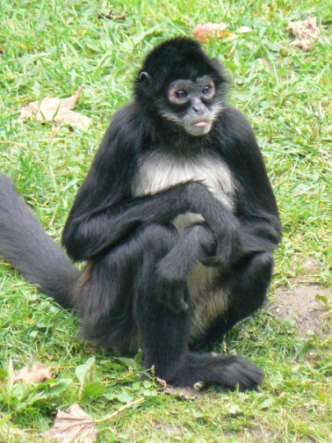

Obr. 2 – Semibrachiátor – Chápan středoamerický (Zdroj: http://img5.rajce.idnes.cz/d0504/4/4010/4010456_6f4e318024b1bfbafe4cf6707f60f06d/images/140_Chapan_stredoamericky.JPG)

4) *Brachiace* = malí a lehcí tvorové, do 10 kg. Anatomické předpoklady jsou nízká hmotnost, dlouhé končetiny vhodné k ručkování, hlubší a širší trup, dorzolaterální umístění lopatek, dlouhá a silná klíční kost. Ruka má krátký a silný palec a vytažené prsty, což je nevhodné pro manipulaci. Klouby ruky jsou určeny výhradně k zavěšování. Dochází u nich k zániku ocasu, neboť již není potřeba k udržování rovnováhy. Tato vysoká specializace těla neumožňuje kvadrupední pohyb. Příkladem může být gibbon lar. (obr. 3)

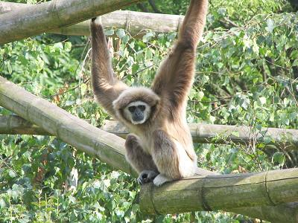

Obr. 3 – Brachiátor – Gibbon lar (Zdroj: http://1.bp.blogspot.com/-Q0vZ71ZMhBE/TWYuiAOXyVI/AAAAAAAABG4/RNoZM72BlTY/s1600/Installs+Ubuntu+Gutsy+Gibbon.jpg)

5) *Knuckle-walking* = střídání několika pohybů: šplhání, zavěšování, zhoupnutí, ručkování, na zemi chůze po čtyřech, kdy je hmotnost zčásti přenášena na kotníky prstů. Anatomické předpoklady jsou krátké dolní končetiny, delší horní končetiny a trup je skloněn šikmo dopředu. Příkladem může být gorila nížinná. (obr. 4)

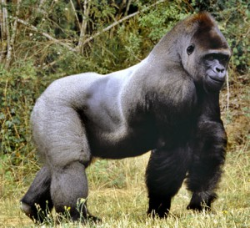

Obr. 4 – Knuckle-walking – Gorila nížinná (Zdroj: http://www.zoozlin.estranky.cz/img/picture/11/gorila.jpg)

6) *Bipedální lokomoce =* člověk.

**1.2 Evoluce a senzorická funkce horních končetin**

V průběhu evoluce museli být splněny jisté morfologické předpoklady pro zkvalitnění senzorické funkce ruky: uvolnění ruky z lokomoce k manipulaci, přechod od drápů k nehtům a tím zvýšení diskriminačních schopností bříšek prstů, funkční změny flexorových a extenzorových skupin ruky, uvolnění hybnosti zápěstí, uvolnění hybnosti palce a následně prstů, strukturální vývoj klenby ruky, rozvoj asociačních a abstrakčních oblastí CNS v návaznosti na manipulativní funkci HKK, sociální a emoční začlenění senzorické funkce HKK, rozvoj motorických účelových dovedností, kvalitativní zapojení CNS, a přechod od silových funkcí ke koordinačním.

* 1. **Socializace a funkce horních končetin**

Sociální učení zvyšuje zdatnost jedince jako zdroj dovedností pro interakce s fyzikálním prostředím a jako zdroj dovedností pro interakce se sociálním prostředím. Vedoucími faktory formování a zdokonalování funkce HKK jsou zejména sociální vztahy a jejich postupně rostoucí složitost.

Zkvalitňování funkce CNS probíhá na základě tzv. ofenzivní adaptace, kdy jedinec mění prostředí ke svému prospěchu, umožňuje lepší interakci jedince s podmínkami, ve kterých žije, a zlepšuje jeho reprodukční strategie. Dále pak na základě tzv. časoprostorové reflexe, znamenající pochopení hranice mezi jedincem a jeho okolím, a vymanění se z přítomnosti, a schopnost obrácení se do minulosti i budoucnosti. Časoprostorová reflexe probíhala v několika fázích:

1. Fáze = Používání nástrojů. Jsou pouze představy o přítomnosti, tedy „použiji to a zahodím.“

2. Fáze = Přenášení nástrojů. Počátek představ o budoucnosti, tedy „uvědomuji si význam předmětu v budoucnosti.“

3. Fáze = Výroba nástrojů. Opakované využití nástrojů. Nutnost vidění do budoucnosti a plánování, tedy „představuji si budoucí tvar a účel předmětu, uvědomuji si jeho význam v budoucnosti.“

4. Fáze = Abstraktní myšlení. Představující nejvyšší stupeň. Duchovní život, náboženství, umění, atd.

**1.4 Význam evolučních mechanismů pro funkci horních končetin**

- Dobře vyvinutá klíční kost = dovoluje velkou pohyblivost pletence ramenního, ostatní savci ji ztratili.

- Dorzolaterálně umístěná lopatka = zvětšuje pohyblivost ramenního pletence.

- Dvě oddělené kosti předloktí = umožňují supinaci a pronaci (u hominoidů kloubně připojena k ruce kostí vřetenní, u primátů kloubně připojeny k ruce obě kosti předloktí).

- Možnosti pohybu v loketním kloubu a předloktí = umožňují extrémní množství poloh ruky - přírodní selekce cílená na lokomoci v trojrozměrném prostoru.

- Funkční rozlišení obratlů na krční, hrudní, bederní, křížové a kostrční = největší adaptace je v bederní oblasti – prodloužení mají poloopice pohybující se skokem, zkrácení se vyskytuje u brachiátorů – zkrácení trupu, zvednutí těžiště, snížení pohyblivosti trupu.

- Napřímená a stabilizovaná rotabilní páteř.

- Biomechanika dechové funkce.

- Vysoká hybnost všech segmentů HKK i páteře = strukturální nestabilita s nutností dynamické svalové fixace.

- Uvolnění funkce ruky pro manipulaci v prostoru = přechod k otevřeným kinematickým řetězcům - vysoké nároky na stabilitu centrálního segmentu.

- Vysoké nároky na kontrolu funkce = přechod do kortikální oblasti dominantní hemisféry - primární lateralizace.

- Funkční cílené použití ruky ve specifických činnostech.

- Specializovaná CNS projekce a korová reprezentace.

- Vysoce specializovaná senzorická funkce.

„Člověk má vylepšenou ruku opice, ale řízenou mozkem.“